第6学年○組 学級活動（１）指導案
令和3年○月○日（○）第○校時
指 導 者 ○ ○ ○ ○
１ 議題 「読書発表会をしよう」（ア 学級や学校における生活上の諸問題の解決）

２ 議題について
（１）児童の実態
本学級の児童は、本校が特別活動の研究を始めた年に○年生であった。○年生から学級会に取り組んできており、話合いの進め方や合意形成の手順、発表の仕方などの話合いに関する技能は定着している。また、自分たちの学校生活を工夫してよりよくしていこうとする意欲も高く、学級会や係活動だけでなく、委員会活動やクラブ活動の運営でもそれらを発揮することができている。本校が行っている学級会に関するアンケートでは8割の児童が学級会を「好き」と答えており、学級会に取り組むことで自分や学級がよりよく変容したと感じている児童は9割近くいる。
一方、課題としては「伝え合うための意識の向上」と、「目的を実現するためのより効果的な取組方法」の２つがあると考えている。
1つ目の課題については、声が小さく聞き取りにくいことや、発表する時に伝えたい相手ではなく黒板や一定の相手の方ばかりを見てしまう現状がある。社会においても、考えを伝え合うためには、声の大きさや話す速さ、視線等のボディランゲージも重要な要素となっている。これらのことを意識させることで、一人一人の考え方や思いがよりわかり合える学級会になり、ひいてはコミュニケーション能力の向上にも繋がるのではないかと考える。一人一人の意識や技能の向上のために、学級会の中でも積極的に声掛けや称賛を行っていく。
2つ目の課題については、「何のためにするのか」を今一つ捉えていなかったり、それに繋がるための意見や活動を考えられなかったりする現状がある。学級会において実践する目的を意識することは、より深まりのある話合いに繋がったり、自分たちの手で学級目標の実現に近づいたりすることに繋がる。議題の選定や学級会ノートを書く段階から目的意識を持つように声掛けをし、出し合った意見が目的や目指す学級の姿に即しているかを考えさせながら、活動に取り組ませていきたい。

（２）議題選定の理由
本議題は議題箱に提出されたものである。提案者の思いは、「読書をする機会が少なくなってしまったため、みんなで本に親しみ、面白さを再発見したい。」「おすすめの本を知ることで、まだ知らない本の魅力だけでなく、友達の事まで知れるのではないか。」というものであった。「ミニスポーツ大会をしよう」という議題も提案されていたが、本校では○月を読書月間と定め、全校で読書を推進しようとする活動もあることから、時期的にも相応しいのではないかという意見が児童から挙がり、学級の全員に諮った後、本議題に選定された。
まだ知らない本との出会いを通して読書への意欲を高めようとすることと、お互いに本を紹介する活動を通して、友達との仲を深めていくことを目的として取り組んでいく。どんな時に読書への意欲が高まるのか、これまでの経験を想起させながら効果的な意見や活動を考えられるように指導していく。また、本を紹介する活動に関しては一方的な発表で終わるのではなく、仲間との交流が生まれるように留意し、目的により近づいていけるようにしていきたい。
計画委員会の児童と話合い、発表の形式は時間内で終わることができるよう、展示型の発表方法を行っていくことに決定された。その上で話合いの柱は、「どのような工夫ができるか」、「役割分担をどうするか」の２つに沿って進めていく。1つ目の柱では、一人一人が作成する展示スペースのイメージが持ちやすいように、画用紙等の具体物を用いて、共有を図りながら進めていく。

３ 第5学年及び第6学年の評価規準
よりよい生活を築くための  知識・技能 | 集団や社会の形成者としての  思考・判断・表現 | 主体的に生活や人間関係を  よりよくしようとする態度
みんなで望ましい学級生活をつくるために他者と協働して取り組むことの意義を理解している。  意図が伝わるような意見の発表の仕方や深まりのある話合いの進め方を理解し、活動の方法を身に付けている。 | 望ましい学級生活をつくるために、問題を発見し、解決方法について多様な意見のよさを生かして合意形成を図り、信頼し支え合いながら、効果的に実践している。 | 望ましい学級生活をつくるために、見通しをもったり振り返ったりしながら、自己のよさを発揮し、役割や責任を果たして集団活動に取り組もうとしている。

４ 事前の活動
日時  活動の場 | 児童の活動  〇計画委員会 ●全員の活動 | 指導上の留意点 | ◎目指す児童の姿  【観点】（評価方法）
○月○日（○）  昼休み | 〇議題箱を確認し、選定する。  ＜提案された議題＞  ①「ミニスポーツ大会をしよう」  ②「読書発表会をしよう」 | ・議題選びの視点を念頭に置いて、選定することを指導する。
帰りの会 | ●議題を決定する。 | ・計画委員会の提案のもと、実践する目的や概要を意識できるようにする。
○月○日（○）  休み時間 | 〇活動計画を作成する。  （提案理由、めあて、役割等） | ・提案者の思いや実践する目的が学級全体の共同の問題になるように、提案理由を深めるようにする。  ・前回までの反省を生かすことができるようにする。 | ◎計画委員会の役割、実践に向けた話合いの進行の仕方等を理解している。  【知・技】  （活動計画・観察）
○月○日（○）  朝の会 | 〇話し合うことを全員に知らせる。  ●学級会ノートに記入する。 | ・実践の目的を意識しながら、意見を書くようにする。  ・必要に応じて話合いを設け、自分の意見に対する見方を深められるようにする | ◎実践の目的や目指す学級の姿を意識し、意見を考えようとしている。  【態】（ノート）
○月○日（○）  休み時間等 | 〇提出された学級会ノートを見て、意見を短冊にまとめ、学級会コーナーに掲示する。  〇話合いに必要なものを用意したり、話合いの見通しをつけたりする。 | ・円滑な話合いの為にも、意見を整理しておくようにする。
○月○日（○）  朝の会 | ●学級会コーナーに掲示してある意見の共有を図る。 | ・意見を出した児童の思いがわかるように、共有を行う。

５ 展開
（１）本時のねらい
お互いの思いを大切にしながら、本の持つ面白さや仲間の考え方のよさをわかり合える読書発表会の計画を考えることができるようにする。

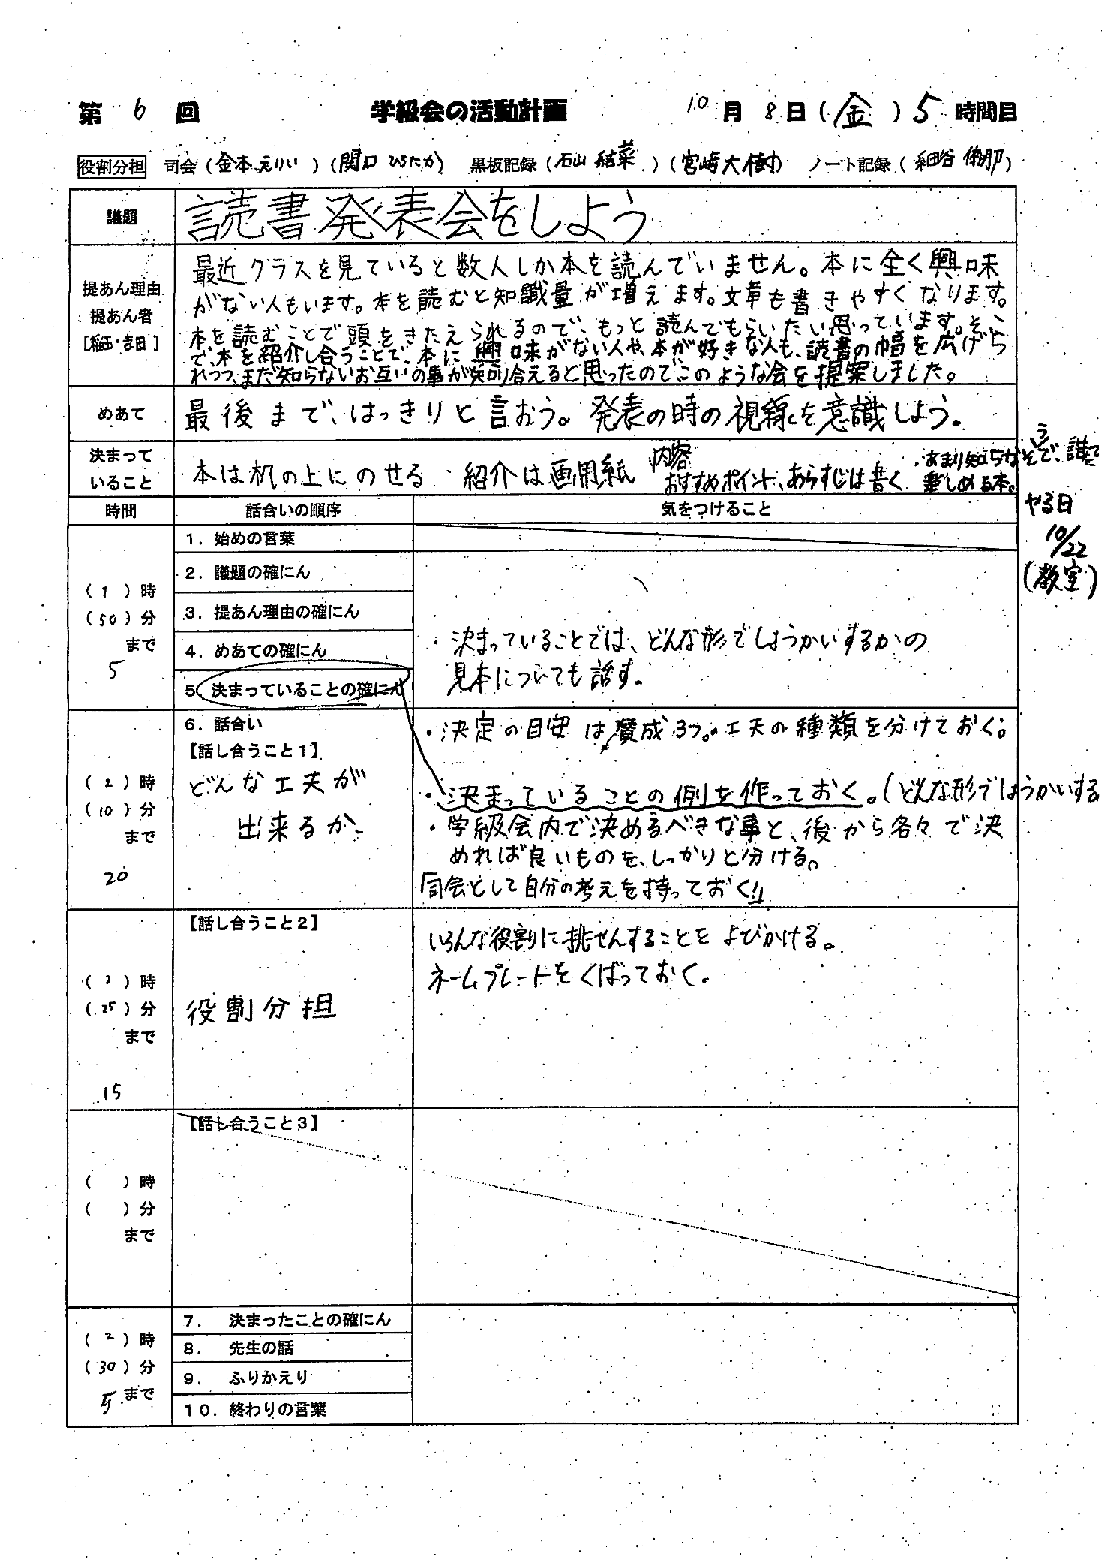
（２）児童の活動計画

（３）教師の指導計画
活動の計画 | 指導上の留意点 | ◎目指す児童の姿  【観点】（評価方法）
１ はじめの言葉  ２ 議題の確認  ３ 提案理由の確認  ４ めあての確認  ５ 決まっていることの確認  ６ 話合い  話し合うこと①  「どのような工夫ができるか」  話合うこと②  「役割分担はどうするか」  ７ 決まったことの確認  ８ 先生の話  ９ ふりかえり  10 終わりの言葉 | - 提案者の思いや願い、実践することのねらいを全員で共有できるようにしておく。  - めあてを話合いの時間中、意識できるように、前面黒板に大きく提示する。  - 日時や場所、当日の大まかな活動の流れについて確認し、見通しを持てるようにしておく。  - 話合うこと①は「くらべ合う」段階から進められるよう、事前に短冊を背面黒板に掲示しておき、出されている意見を全員で共通理解しておく。  - よりよいコミュニケーションのための技能を身に付けていけるように、発表する際の声量や視線などに気をつけられている児童は積極的に称賛する。  - 司会の児童の考え方を尊重しつつ、進行に行き詰まっている時には指導助言をする。  - 児童に任せることのできる条件を逸脱しそうな場合は、必要に応じて助言する。  - 話合いが停滞した時には、少人数での話合いを促す。  - 話合いの状況に応じて、黒板上で意見を適切に分類することで、効率的に考えることができるようにする。  - 終末の助言では、①前回までの学級会と比べてよかった点、②今後の課題 ③計画委員会へのねぎらいについて述べ、次回への意欲付けを行う。 | ◎意図が伝わるように自分の意見を発表したり、自分と異なる意見も受け入れたりしながら、集団としての目標や活動内容について効果的に合意形成を図っている。  【思・判・表】  （発表・学級会ノート）

６ 事後の活動
日時 | 児童の活動 | 指導上の留意点 | ◎目指す児童の姿  【観点】（評価方法）
○月○日（○）  会終了後 | ・決まったことを学級会コーナーに掲示する。 | ・当日の見通しが持てるように、わかりやすく掲示するようにする。 | ◎読書発表会の目的を考え、友達と協力しながら取り組んでいる。【思・判・表】  （観察・振り返りシート）  ◎読書発表会を振り返り、自分のがんばりや友達のがんばりに気付いたり、次の活動に生かそうとしたりしている。【態】  （振り返りシート）
○月○日（月）  ～  休み時間等 | ・役割分担が決まっていない場合、係の役割分担をする。  ・係ごとに準備する。  ・必要に応じて、係ごとに報告や連絡、相談をする。 | ・係決めの際は、これまでの役割の経験を振り返り、様々な種類の役割に挑戦するように促す。  ・実践する目的を常に意識するように、適宜声掛けする。  ・自主的に行動している児童を称賛する。
○月○日（○）  ○校時 | ・「読書発表会」  ・会終了後、振り返りを記入する。【①係ごと ②個人の順】 | ・自分の態度を目的に沿って振り返るとともに、友達のよい所についても認められるように助言する。  ・作り上げたものや努力していた児童を称賛し、達成感を高め、次への意欲に繋げる。

